“在冰糖葫芦里看到我自己”——记哲学1101团支部主题团日活动
2013年11月29日，杭城秋高气爽，日丽风和。值此良辰吉日（——今日宜出行，余事勿取），哲学1101团支部决定集体出游，前往杭州海底世界。顺道游西子之湖，览金秋美景，舒展肢体，娱乐心性，以全知行之道，解秋日之乏。
中午11：30，众人在主教楼下集合完毕，同往留食共进午餐。餐毕，徐行至浙大西溪校区站候车。待车久不至，众人不耐，遂决定步行至海底世界。
途中，众人或欢喜游戏，或醉心赏景，或拍照留影，或研讨哲思，其趣各殊，然游兴之乐一也。但看西湖周边，景致别具：秋风和煦，水面波澜不兴，平平如镜；寒潭清冽，湖中草木、虫鱼尽览无余；远山如黛，莽莽苍苍；宝石山下，白堤之上，一线金黄，最是美丽！秋日西湖，风景如画，却看赤日晴空之下，南山路上，游人如织，往来穿梭，其中老人、小孩尤多。其人或悠游漫步，或品茗聊天，或吹拉弹唱，或太极体操，活力四射，胜似青年，真是好不热闹！
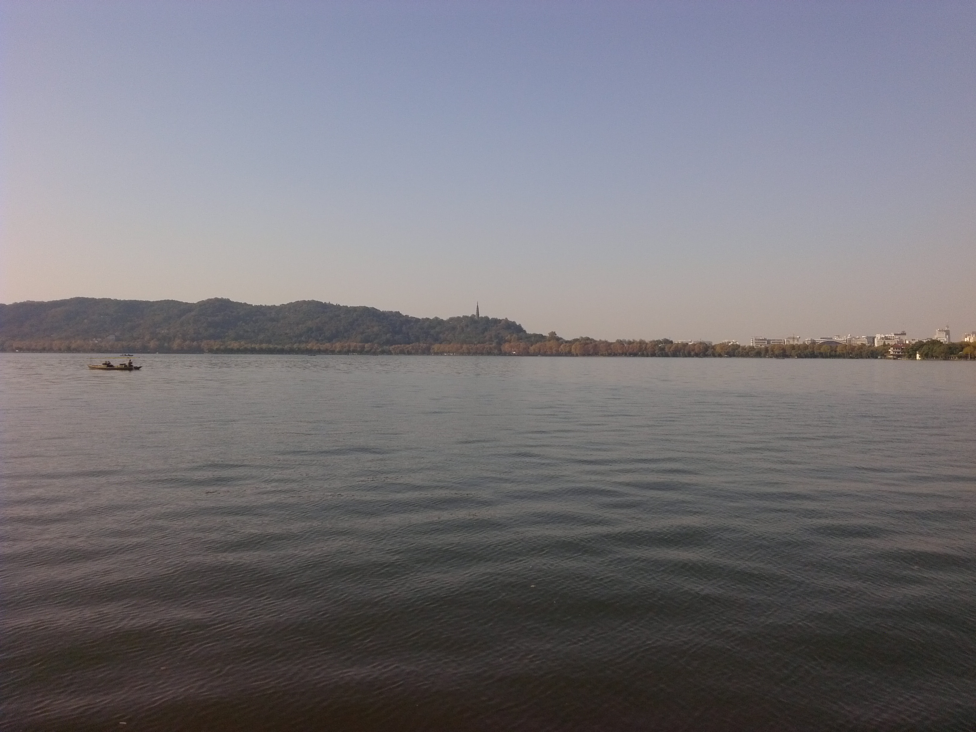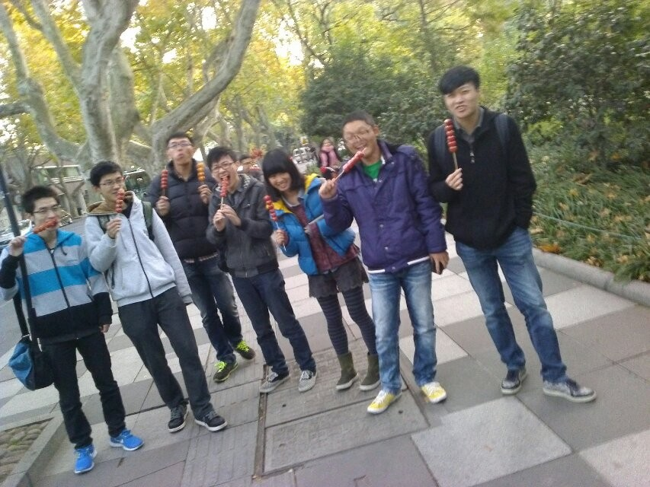
余与众人一路同行，路途虽远，浑然不觉其累，盖悠游乐甚之故也。未几许时，已至海底世界。海底世界位于西湖之东南角，学士公园之侧，四面林木环合，唯小径可通，真一幽雅僻静去处也。吾等至时，但见门口游人几希，便感冷清。入内观之，参观者零星几人而已，馆内诸般海底生物亦少有活动，生气几无，吾人更觉清冷，意趣尽失，遂出。此行海底世界，未尽其乐，皆因未虑及冬日天寒水冷，生物皆潜伏休息也。《易·坤》之《文言》曰：“坤道其顺乎！承天而时行。”吾人此行之未得，盖因未顺承天时而行也。
出海底世界，行至清波门，巧遇一售卖冰糖葫芦之处，众人一时兴起，竞相购而食之，其味甚甜。突然，同行唯一之系花爆出惊人一语曰：“我在冰糖葫芦中看到了我自己。”（——实乃是在冰糖葫芦的透明糖壳上看到了自己的镜像）众人愕然。细而思之，此语虽极平常，然不亦饶有余味乎？概而论之，从此语中至少可发掘得三种之意味：
其一，“我是谁？”此乃哲学之一基本问题。苏格拉底将哲学从天上拉回人间，自此，哲学关注的焦点由“自然”转为“人”，“人”成为哲学研究的核心。从柏拉图到海德格尔，从现象世界与理念世界到此岸世界与彼岸世界，“我是谁？”这个问题被持续追问了上千年。即便在今天，我们每个人也都需要问一问自己：我到底是谁？什么才是我的“存在”、才是真的我？余以为，若在柏拉图看来，他定会说：现象世界中这个有血有肉的你其实和镜中的你没有什么区别，你们都是会变化的、不真实的，只有理念世界中的那个“你的理念”才是真实的、恒常不变的，那才是真正的“你”。
其二，当你见到镜中之你，当庄周梦化为蝴蝶，你怎知是庄周梦化为蝴蝶，还是蝴蝶梦化为庄周？又怎知是有实体的你映射出镜中之你，还是镜中之你外化为有实体的这个你？
其三，你可还记得儿时吃冰糖葫芦时的滋味？可还记得舌尖舔舐着冰糖的那一份童真与自然？时过境迁，经过了岁月这十多年（甚至更多）的磨洗，你是否已变成了一个“套中人”？戴上了重重面具、穿上了层层外衣？背负着一层厚厚的、摘不掉的壳？当冰糖葫芦送入你的嘴中时，你可还能尝到那甜甜的滋味？可还能忆起你儿时的模样？可还能拾起那早已被你丢掉的纯真？当你惊觉自己的变化时，你会不会觉得诧异、甚至怅然若失？你会不会问自己：儿时的我与现在的我，究竟哪一个才是真实的我？
哲学的思辨是诱人的，眼下的生活是现实的。在游完西湖之后，我们又去唱了红歌。红色的经典，不管什么时候回味起来，总能给人一种别样的味道。印象最深的是那首大家一起唱的《社会主义好》。“社会主义好，社会主义好！社会主义国家人民地位高，反动派被打倒，帝国主义夹着尾巴逃跑了。全国人民大团结，掀起了社会主义建设高潮，建设高潮！共产党好，共产党好！共产党是人民的好领导，说得到、做得到，全心全意为了人民立功劳。坚决跟着共产党，要把伟大祖国建设好，建设好！社会主义好，社会主义好！社会主义江山人民保，人民江山坐得牢，反动分子想反也反不了！社会主义已经胜利，共产主义已经来到，已经来到！”听着那熟悉的旋律，振奋人心的节奏，在张楚那激情澎湃的歌声中，同学们也都深受感染，显得异常兴奋，就像共产主义真的已经来到了一样！
快乐的时光总是显得那么短暂。唱完红歌过后，一天的活动也就结束了，我们一起回到了北苑。离开时，大家还都有意犹未尽的感觉……
虽然快乐的时光已逝，但是余味仍在。经过这样一次集体活动，我们班集体和团支部的凝聚力大大增强，大家更像是兄弟姐妹一般，相亲相爱，互助和谐！有同学表示希望这样的融洽同学关系的活动可以更多！我们会珍惜在一起的时光！

（文/曾友根 图/黄菁菁）

